Uygulamalı Mühendislik Eğitimi Hk.
2021 müfredatına bağlı öğrenciler isteğe bağlı olarak 8. Yarıyıldaki derslerin yerine Uygulamalı Mühendislik Eğitimi (UME) ve bitirme projesi derslerini alabilmektedir.
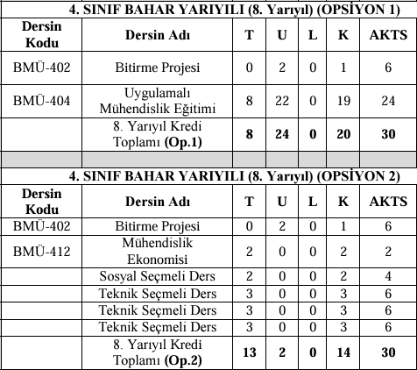
UME yönergesi dekanlık tarafından yayınlanmış olup bu dersi seçmek isteyen öğrencilerin kendi eğitim yerlerini (iş yerini) bulmaları gerekmektedir. UME seçmek isteyen öğrenciler için genel şartlar aşağıda verilmiştir:
- Öğrencinin 8. yarıyıldan önceki yarıyıllarda devamsızlıktan kaldığı veya hiç almadığı dersi bulunmamalıdır.
- Öğrencinin 8. Yarıyıldan önceki yarıyıllarda FF ile kalmış olduğu en fazla 2 dersinin olması gerekmektedir (Mezuniyet sınavlarında mezun olabileceği düşünülerek).
- Öğrencinin 7. yarıyıl sonundaki genel not ortalamasının 2.50’den az olmaması
- İş yerinde en az 2 bilgisayar mühendisinin ve 20 personelin çalışıyor olması zorunludur.
- Öğrencilerin iş yerlerinde fiziksel olarak bulunmaları gerekmekte olup, uzaktan yapılan çalışmalar kabul edilmemektedir.
- UME iş yerinde öğrencinin projede aktif olarak yer alması gerekmekte olup, projenin bilgisayar mühendisliği bölümü ile ilişkili olması esastır.
7. yarıyıl sonunda ilgili şartları sağlayabilme potansiyeli olan ve UME seçmek isteyen öğrenciler, aşağıda verilen form üzerinden ön başvurularını yapabilir. Kontenjanlar 10 örgün 10 ikinci öğretim ile sınırlı olup, 7. Yarıyıl derslerinin sonuçlanması ile gerekli şartları sağlamaya devam eden öğrenciler GNO’larına göre sıralanarak kontenjan dahilindeki öğrenciler UME’ye gönderilecektir. UME başvuruları 5 Ocak – 5 Şubat tarihleri arasında yapılmaktadır. UME seçmek isteyen öğrencilerin 5 Şubat 2026 tarihine kadar iş yerlerinden ön onay alıp, aldıkları ön onay belgesi ile aşağıdaki online formu doldurmaları gerekmektedir (ön onay örneği form içerisinde mevcut)*.
https://forms.gle/6vknkP6JKm1PdLA67
*Bölümümüze yapılan başvurular ön başvuru niteliğindedir. Öğrencilerin eğitim yerinden aldıkları onay yazısı bölüme sunulduktan sonra Bölüm Başkanlığı ve UME komisyonun uygun bulup onaylamasıyla geçerli olur. UME başvurularının kesinleşmesi son başvuru tarihi sonrası bölüm web sayfasından yapılacak duyuru ile gerçekleşecektir.

